蒲公英班动态表
一、食育：糖葫芦
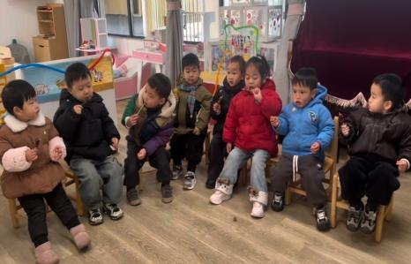 | 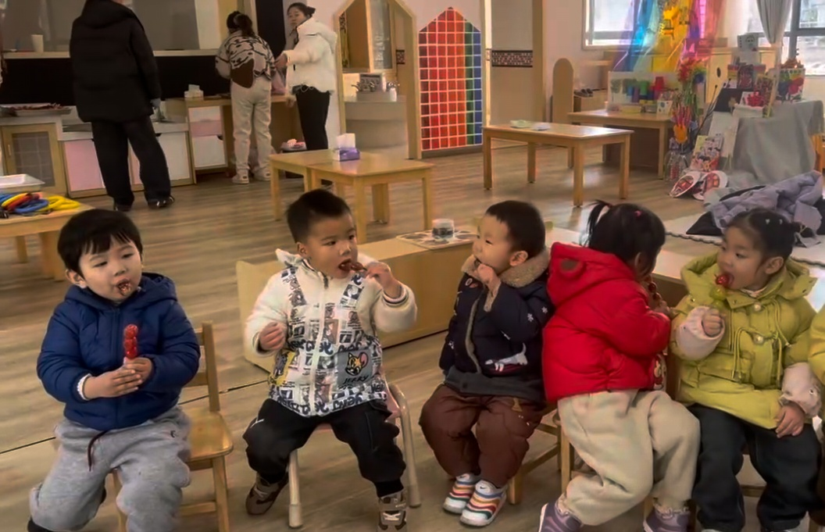 | 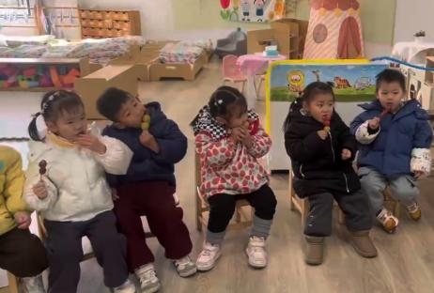
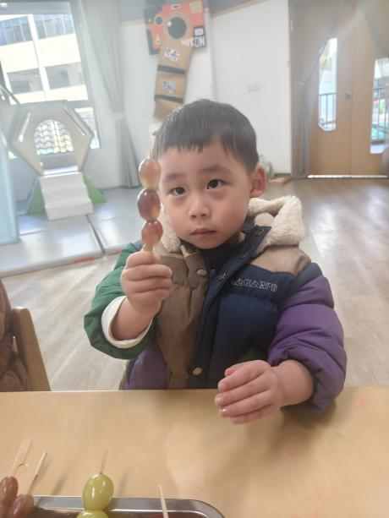 | 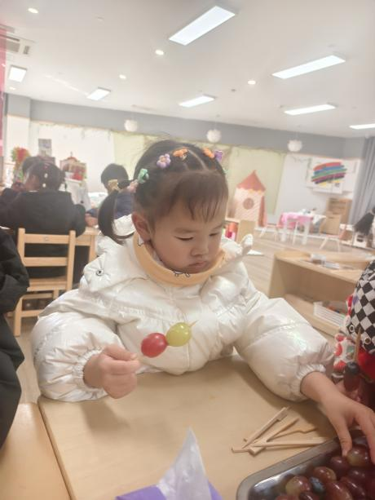 | 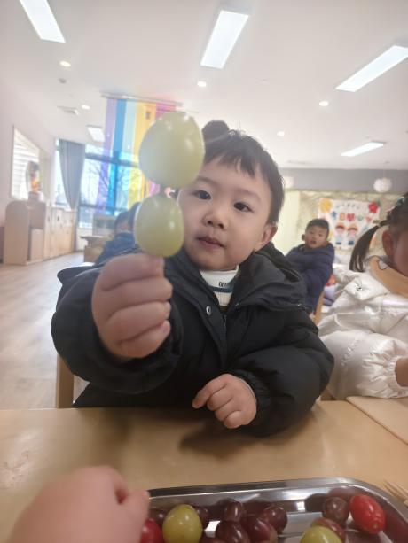
糖葫芦是幼儿熟悉的传统小吃，选取这一主题易于引发情感共鸣与参与热情。
1. 贴近生活，激发兴趣：糖葫芦是幼儿熟悉的传统小吃，选取这一主题易于引发情感共鸣与参与热情。
2. 多领域融合：活动自然整合了健康（饮食认知、手部卫生）、艺术（串果造型）、科学（糖的状态变化）、社会（分享等待）等多领域学习目标。
3. 感官体验突出：从视觉（水果颜色）、触觉（清洗、串签）、味觉（品尝）等多通道促进幼儿感知觉发展。
活动目标：
1. 健康饮食启蒙：通过认识水果、参与制作，潜移默化中培养对天然食物的喜爱，减少对加工零食的依赖。
2. 劳动意识萌芽：亲身参与简单劳动，体会动手制作的乐趣与成就感。
3. 安全教育的契机：教师可在熬糖环节强调“烫”的危险性，自然融入安全自护教育。
二、早点：鲜牛奶、华夫饼
午餐：红薯饭、茄汁鳕鱼、上汤娃娃菜、羊肚菌猪肚汤
午点：生滚牛肉粥、提子、梨子、酸奶
三、家园配合：
1.明天周五，没有延时班，全体幼儿下午3:25放学，请注意接送时间；
2.今天糖葫芦大家都有成品带回哦，大家根据幼儿身体状况酌情给幼儿食用哦。

